Tag der offenen Tür
20. Januar
Liebe Eltern,
am Samstag, dem 6. Februar, öffnet unsere Schule von 10 bis 14 Uhr ihre Türen. Die 7b zeigt die Vogelhäuser aus der Projektwoche und erklärt, wie sie gebaut sind.
Auf der zweiten Seite können Sie sich für das Kuchenbuffet eintragen.

Wo was ist
Raum 104 | Vogelhäuser der 7b
Raum 112 | Versuche aus der Physik
Aula | Theater der 6a
Mensa | Kuchenbuffet der 7b
So sieht eines der Vogelhäuser aus:
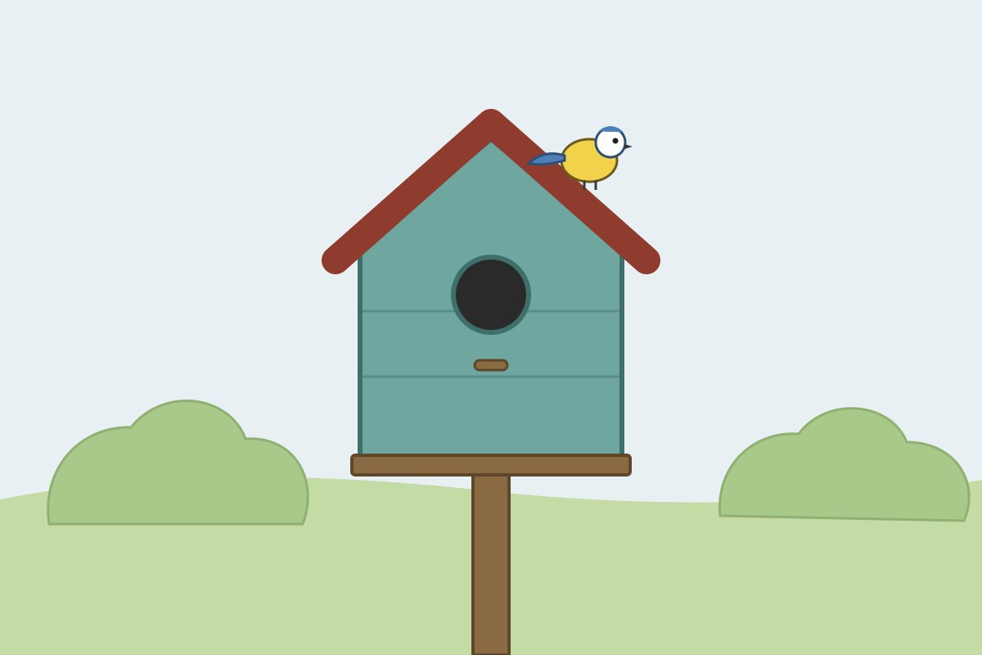

Was wir noch brauchen
- Kuchenteller
- Servietten
- eine Kasse mit Wechselgeld
- eine große Thermoskanne

Wohin das Geld geht
Was das Kuchenbuffet einnimmt, geht an den Förderverein¹. Er kauft davon Holz und Werkzeug für die nächste Projektwoche und hilft, wenn eine Familie eine Klassenfahrt nicht bezahlen kann.
¹ Im Förderverein sind Eltern, Lehrkräfte und Ehemalige, die die Schule unterstützen.
Bei Fragen schreiben Sie uns gern eine E-Mail.
Viele Grüße
die Klasse 7b

Kuchen für das Buffet
Name des Kindes: ______________________________
Wir backen diesen Kuchen: ______________________________
Wir bringen ihn am Samstag bis 9:30 Uhr in die Mensa.

